Новая планета «ДРУЖБА»
О ней не знает наука, её не видно в телескопы,
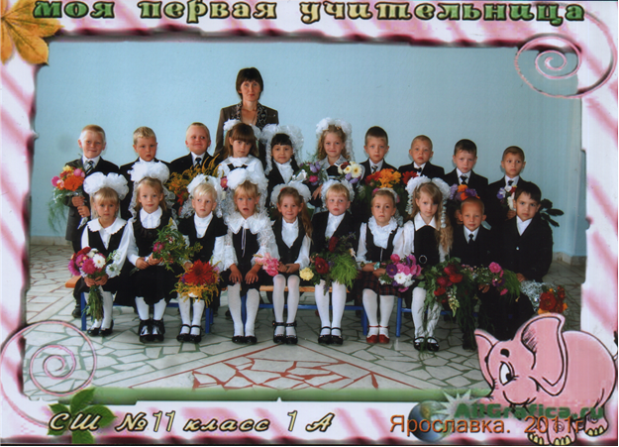
Но она есть, потому что есть мы!

Наш коллектив образовался 1 сентября 2011 года.
В классе 21человек: 10 мальчиков и 11 девочек.
Мы учимся по учебному комплекту «Школа 2100»
Учитель – Гостюхина Ольга Николаевна
Наш девиз: Дружно возьмёмся, всего добьёмся.
Наша дружба крепка – помогает нам она!

Правила жизни в нашем коллективе
НУЖНО: учиться добросовестно, быть чутким, терпеливым, доброжелательным, трудолюбивым.
МОЖНО: спрашивать, если не знаешь, просить помощи, если не справляешься сам.
НЕЛЬЗЯ: учиться без старания, не бороться со своими недостатками, обижаться и критиковать других без видимой на то причины.
НУЖНО ПОМНИТЬ:
• Наша школа самая лучшая потому, что она – наша.
• Чтобы в классе дружно жить, дружбой нужно дорожить.
• Если тебе хорошо, поделись с товарищем.
• Поспешишь – весь класс насмешишь.
• Заходя на урок, не думай о секундах свысока.
• В нашем классе закон есть простой: здесь мы поможем тебе стать звездой!
• Дорожи дружбой ребят в классе – это твоё «ежечасное трёхразовое питание»

Жизнь учеников нашего класса яркая, интересная и разнообразная. Это увлекательные и познавательные уроки. Самая любимая оценка в классе "пятерка". Ученье это сложно, но очень интересно! На уроках мы узнаём много нового, они учат нас доброму и прекрасному. Мы принимаем активное участие в различных интересных делах и праздниках.
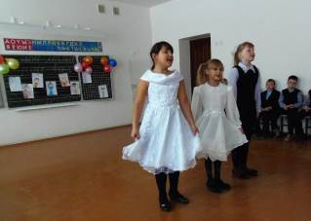 | 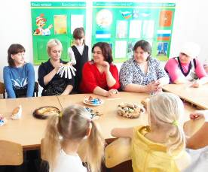
Мамочка, милая, добрая, славная!
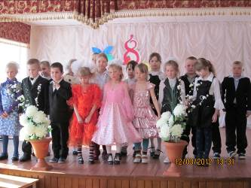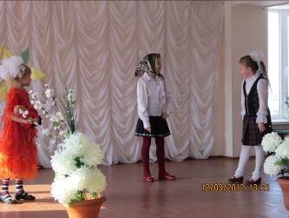

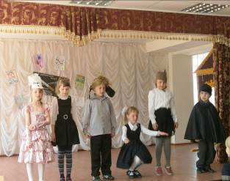 | 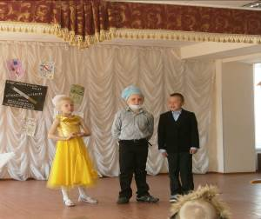
Праздник «В здоровом теле - здоровый дух»
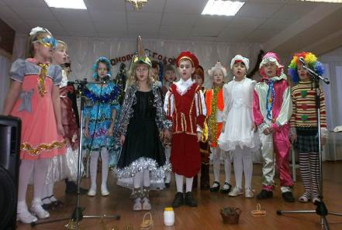 |  | Снова к нам пришёл сегодня  праздник ёлки и зимы.  Этот праздник новогодний  с нетерпенье ждали мы!
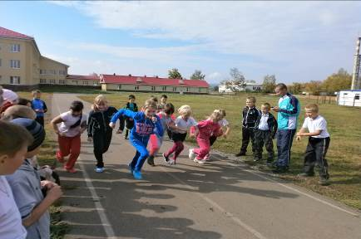

В путь-дорогу собирались,
за здоровьем отправлялись!

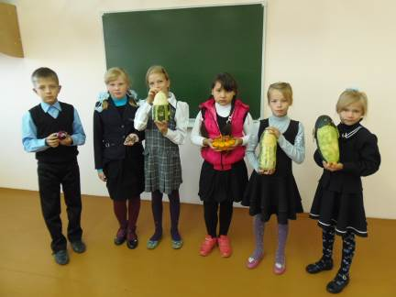
Участники конкурса «Овощная сказка» сентябрь 2013 г.

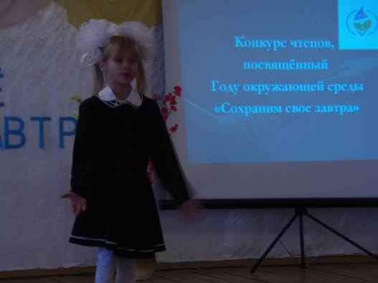

Хисматуллина Юлия, участница районного конкурса чтецов «Сохраним своё завтра»
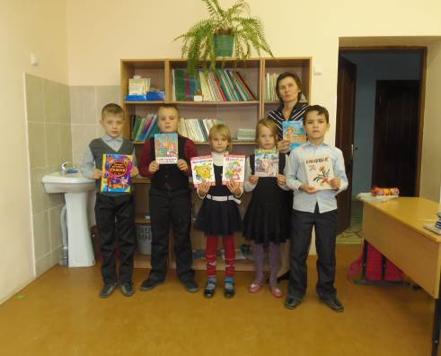

Акция «Подари книгу школе» октябрь 2013 г.

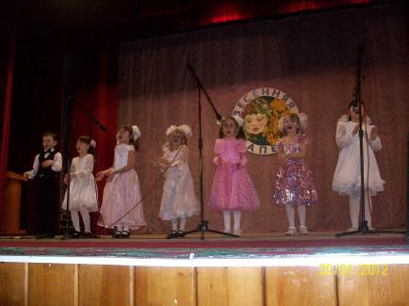
Наши юные дарования
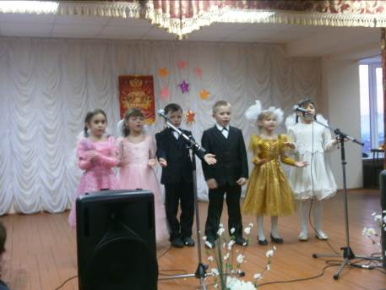
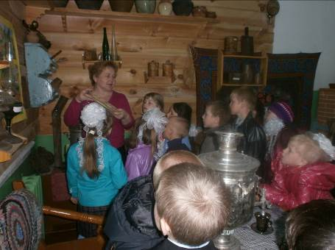
Изучаем свой край
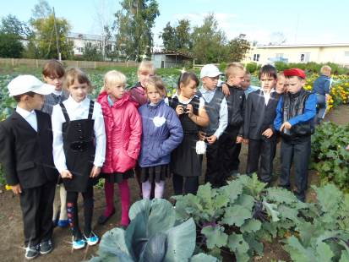
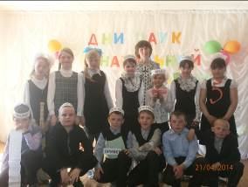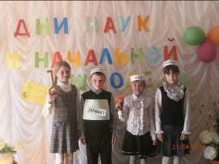
Открытие недели начальных классов

